青少年机器人技术等级考试理论综合试卷（三级）
一、单选题(共20题，共80分)
1. | 下列运算符中，属于比较运算符的是？（ ）
A. | 

B. | 

C. | 

D. | 

 | 试题编号：20220224155142823
 | 试题类型：单选题
 | 标准答案：A
 | 试题难度：一般
 | 试题解析：
 | 考生答案：A
 | 考生得分：4
 | 是否评分：已评分
 | 评价描述：

2. | 下列模块中，可以实现终止当前循环并进行下一次循环的模块是？（ ）
A. | 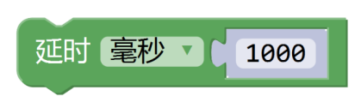

B. | 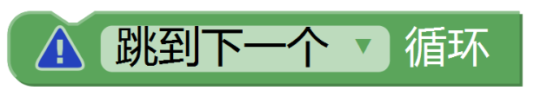

C. | 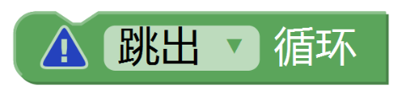

D. | 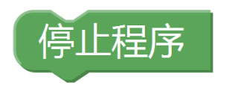

 | 试题编号：20220224155142678
 | 试题类型：单选题
 | 标准答案：B
 | 试题难度：一般
 | 试题解析：
 | 考生答案：B
 | 考生得分：4
 | 是否评分：已评分
 | 评价描述：

3. | 下列程序运行时，当整型变量val的值为0时，串口监视器输出的结果是？（ ）  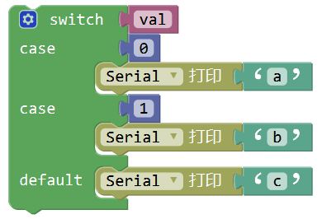
A. | a

B. | abc

C. | ac

D. | c

 | 试题编号：20220224155142703
 | 试题类型：单选题
 | 标准答案：A
 | 试题难度：一般
 | 试题解析：
 | 考生答案：A
 | 考生得分：4
 | 是否评分：已评分
 | 评价描述：

4. | 在流程图绘制时，下图所示的程序模块对应的流程图符号是？（ ）  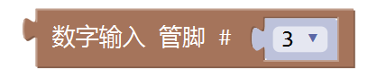
A. | 

B. | 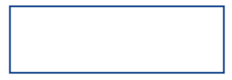

C. | 

D. | 

 | 试题编号：20220224155142453
 | 试题类型：单选题
 | 标准答案：D
 | 试题难度：一般
 | 试题解析：
 | 考生答案：B
 | 考生得分：0
 | 是否评分：已评分
 | 评价描述：

5. | 我国居民生活用电采用的是？（ ）
A. | 36V的交流电

B. | 36V的直流电

C. | 220V的交流电

D. | 220V的直流电

 | 试题编号：20220224155142335
 | 试题类型：单选题
 | 标准答案：C
 | 试题难度：
 | 试题解析：
 | 考生答案：C
 | 考生得分：4
 | 是否评分：已评分
 | 评价描述：

6. | 通常情况下，电位器模块连接到主控板的引脚类型是？（ ）
A. | 数字输入引脚

B. | 数字输出引脚

C. | 模拟输入引脚

D. | 模拟输出引脚

 | 试题编号：20220224155142854
 | 试题类型：单选题
 | 标准答案：C
 | 试题难度：
 | 试题解析：
 | 考生答案：C
 | 考生得分：4
 | 是否评分：已评分
 | 评价描述：

7. | 下列程序运行时，板载LED灯闪烁3次，整型变量val对应的值是？（ ）  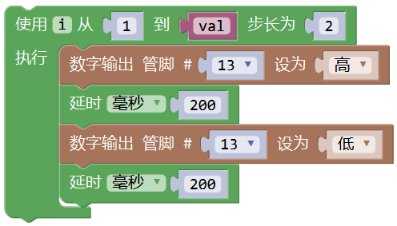
A. | 3

B. | 4

C. | 5

D. | 13

 | 试题编号：20220224155142734
 | 试题类型：单选题
 | 标准答案：C
 | 试题难度：一般
 | 试题解析：
 | 考生答案：C
 | 考生得分：4
 | 是否评分：已评分
 | 评价描述：

8. | 以下对Arduino的描述中，正确的是？（ ）
A. | Arduino是指硬件主控板

B. | Arduino是指Arduino 语言

C. | Arduino主控板仅包含UNO和Nano主控板

D. | Arduino以开源的方式进行推广

 | 试题编号：20220224155142119
 | 试题类型：单选题
 | 标准答案：D
 | 试题难度：
 | 试题解析：
 | 考生答案：C
 | 考生得分：0
 | 是否评分：已评分
 | 评价描述：

9. | 正常情况下，下列选项中，属于绝缘体的是？（ ）
A. | 玻璃

B. | 铜导线

C. | 金属大头针

D. | 自来水

 | 试题编号：20220224155142383
 | 试题类型：单选题
 | 标准答案：A
 | 试题难度：
 | 试题解析：
 | 考生答案：A
 | 考生得分：4
 | 是否评分：已评分
 | 评价描述：

10. | 家庭不同房间照明用灯的电路连接方式是？（ ）
A. | 串联

B. | 并联

C. | 先串联后并联

D. | 先并联后串联

 | 试题编号：20220224155142414
 | 试题类型：单选题
 | 标准答案：B
 | 试题难度：
 | 试题解析：
 | 考生答案：B
 | 考生得分：4
 | 是否评分：已评分
 | 评价描述：

11. | 下列程序运行时，串口监视器显示的结果是？（ ）  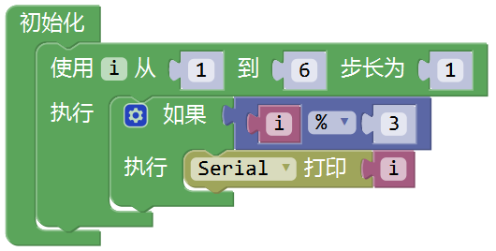
A. | 36

B. | 3456

C. | 1245

D. | 123456

 | 试题编号：20220224155142758
 | 试题类型：单选题
 | 标准答案：C
 | 试题难度：一般
 | 试题解析：
 | 考生答案：D
 | 考生得分：0
 | 是否评分：已评分
 | 评价描述：

12. | Arduino UNO/Nano主控板，采用引脚直接控制LED灯，下列说法正确的是？（ ）
A. | 只有当输入高电平时，LED点亮

B. | 只有当输入低电平时，LED点亮

C. | 当输入高电平或低电平时，LED均有可能点亮

D. | 只有当输入模拟信号时，LED点亮

 | 试题编号：20220224155142473
 | 试题类型：单选题
 | 标准答案：C
 | 试题难度：
 | 试题解析：
 | 考生答案：A
 | 考生得分：0
 | 是否评分：已评分
 | 评价描述：

13. | 下列器件中，属于执行器件的是？（ ）
A. | 按键模块

B. | 超声波模块

C. | 舵机

D. | UNO/Nano主控板

 | 试题编号：20220224155142305
 | 试题类型：单选题
 | 标准答案：C
 | 试题难度：
 | 试题解析：
 | 考生答案：C
 | 考生得分：4
 | 是否评分：已评分
 | 评价描述：

14. | Arduino UNO/Nano主控板，程序模块如下，当引脚3输出的电压为5V时，程序模块中变量val的值是？（ ）  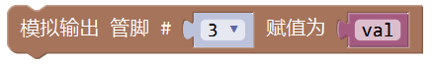
A. | 0

B. | 1

C. | 5

D. | 255

 | 试题编号：20220224155142569
 | 试题类型：单选题
 | 标准答案：D
 | 试题难度：一般
 | 试题解析：
 | 考生答案：D
 | 考生得分：4
 | 是否评分：已评分
 | 评价描述：

15. | Arduino UNO/Nano主控板，程序模块如下，当模块运行后，D3引脚的输出电压是？（ ）  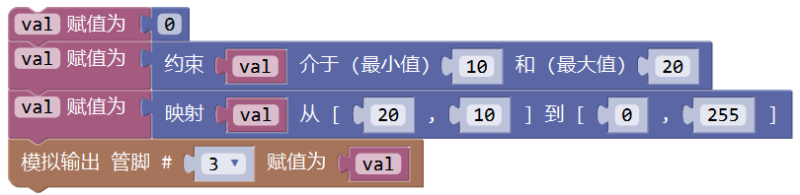
A. | 0V

B. | 2.5V

C. | 5V

D. | 不确定

 | 试题编号：20220224155142790
 | 试题类型：单选题
 | 标准答案：C
 | 试题难度：一般
 | 试题解析：
 | 考生答案：D
 | 考生得分：0
 | 是否评分：已评分
 | 评价描述：

16. | HC-SR04超声波传感器的4个引脚中，其中接收触发信号引脚的标识是？（ ）
A. | Trig

B. | Echo

C. | GND

D. | VCC

 | 试题编号：20220224155142874
 | 试题类型：单选题
 | 标准答案：A
 | 试题难度：
 | 试题解析：
 | 考生答案：B
 | 考生得分：0
 | 是否评分：已评分
 | 评价描述：

17. | Arduino UNO/Nano主控板，电路搭设如下，下列选项中能点亮LED的是？（ ）  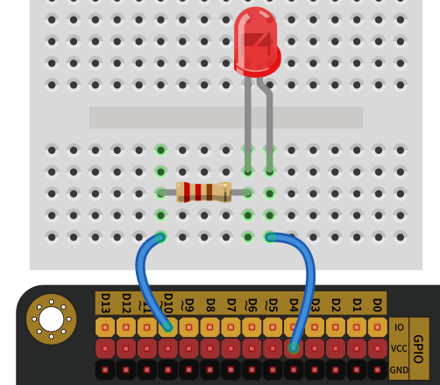
A. | 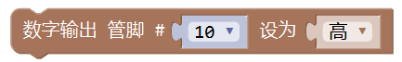

B. | 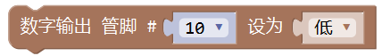

C. | 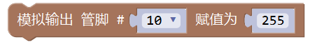

D. | 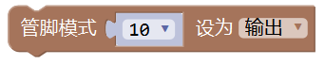

 | 试题编号：20220224155142643
 | 试题类型：单选题
 | 标准答案：B
 | 试题难度：一般
 | 试题解析：
 | 考生答案：C
 | 考生得分：0
 | 是否评分：已评分
 | 评价描述：

18. | Arduino UNO/Nano主控板的引脚中，既具有读取数字信号，又具有输出数字信号功能的引脚数量是？（ ）
A. | 6个

B. | 13个

C. | 20个

D. | 22个

 | 试题编号：20220224155142510
 | 试题类型：单选题
 | 标准答案：C
 | 试题难度：
 | 试题解析：
 | 考生答案：C
 | 考生得分：4
 | 是否评分：已评分
 | 评价描述：

19. | 下列选项中，电阻的符号是？（ ）
A. | I

B. | V

C. | R

D. | Ω

 | 试题编号：20220224155142356
 | 试题类型：单选题
 | 标准答案：C
 | 试题难度：
 | 试题解析：
 | 考生答案：B
 | 考生得分：0
 | 是否评分：已评分
 | 评价描述：

20. | Arduino UNO/Nano主控板，程序模块如下，当A0引脚输入的电压为5V时，模块的返回值是？（ ）  
A. | 0

B. | 1

C. | 511

D. | 1023

 | 试题编号：20220224155142537
 | 试题类型：单选题
 | 标准答案：D
 | 试题难度：一般
 | 试题解析：
 | 考生答案：D
 | 考生得分：4
 | 是否评分：已评分
 | 评价描述：
二、多选题(共5题，共10分)
21. | 下列选项中，能表示5≥val≥2的有？（ ）
A. | 

B. | 

C. | 

D. | 

 | 试题编号：20220224155143018
 | 试题类型：多选题
 | 标准答案：A|B
 | 试题难度：
 | 试题解析：
 | 考生答案：A|B
 | 考生得分：2
 | 是否评分：已评分
 | 评价描述：

22. | 完整的电路由以下几部分组成？（ ）
A. | 电源

B. | 导线

C. | 开关

D. | 用电器

 | 试题编号：20220224155142934
 | 试题类型：多选题
 | 标准答案：A|B|C|D
 | 试题难度：
 | 试题解析：
 | 考生答案：A|B|C|D
 | 考生得分：2
 | 是否评分：已评分
 | 评价描述：

23. | 下列选项中，属于信息处理的基本流程的有？（ ）
A. | 输入

B. | 处理

C. | 输出

D. | 轮询

 | 试题编号：20220224155142986
 | 试题类型：多选题
 | 标准答案：A|B|C
 | 试题难度：
 | 试题解析：
 | 考生答案：A|C
 | 考生得分：0
 | 是否评分：已评分
 | 评价描述：

24. | 下列符号可以表示电源正极的有？（ ）
A. | VCC

B. | 5V

C. | V

D. | Vin

 | 试题编号：20220224155142901
 | 试题类型：多选题
 | 标准答案：A|B|C|D
 | 试题难度：
 | 试题解析：
 | 考生答案：A|C
 | 考生得分：0
 | 是否评分：已评分
 | 评价描述：

25. | Arduino UNO/Nano主控板，下列引脚中，具有模拟输出功能的引脚有？（ ）
A. | 1

B. | 3

C. | 5

D. | A0

 | 试题编号：20220224155142965
 | 试题类型：多选题
 | 标准答案：B|C
 | 试题难度：
 | 试题解析：
 | 考生答案：B|C
 | 考生得分：2
 | 是否评分：已评分
 | 评价描述：
三、判断题(共5题，共10分)
26. | 手机播放的歌曲文件是以数字信号形式存储的音乐数据。
  正确 | 错误
 | 试题编号：20220224155143127
 | 试题类型：判断题
 | 标准答案：正确
 | 试题难度：一般
 | 试题解析：
 | 考生答案：正确
 | 考生得分：2
 | 是否评分：已评分
 | 评价描述：

27. | 通常情况下，Arduino UNO/Nano主控板的工作电压是5V。
  正确 | 错误
 | 试题编号：20220224155143143
 | 试题类型：判断题
 | 标准答案：正确
 | 试题难度：
 | 试题解析：
 | 考生答案：正确
 | 考生得分：2
 | 是否评分：已评分
 | 评价描述：

28. | 在搭设的电路中，可以出现短路。
  正确 | 错误
 | 试题编号：20220224155143049
 | 试题类型：判断题
 | 标准答案：错误
 | 试题难度：
 | 试题解析：
 | 考生答案：错误
 | 考生得分：2
 | 是否评分：已评分
 | 评价描述：

29. | 碳膜电阻的阻值大小通常采用色环来标识。
  正确 | 错误
 | 试题编号：20220224155143065
 | 试题类型：判断题
 | 标准答案：正确
 | 试题难度：
 | 试题解析：
 | 考生答案：正确
 | 考生得分：2
 | 是否评分：已评分
 | 评价描述：

30. | 光敏电阻的阻值随着光照强度的减小而增大。
  正确 | 错误
 | 试题编号：20220224155143096
 | 试题类型：判断题
 | 标准答案：正确
 | 试题难度：一般
 | 试题解析：
 | 考生答案：正确
 | 考生得分：2
 | 是否评分：已评分
 | 评价描述：

